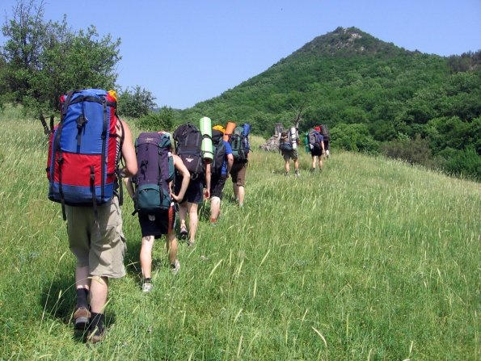
С наступлением летнего периода жители региона всё чаще начинают посещать лесные массивы. В прошлом году сотрудники МЧС несколько раз оказывали помощь заблудившимся в лесу людям.
Для того чтобы походы в лес не заканчивались печально стоит соблюдать несложные правила:
1. Не отпускайте в лес одних пожилых людей и детей.
2. Перед выходом в лес предупредите родных, о том, куда Вы идете.
3. Старайтесь не уходить от знакомого маршрута, не «срезайте угол» по незнакомой местности.
4. Одевайтесь ярко - предпочтительнее рыжие, красные, желтые, белые куртки, не будет лишним наклеить светоотражающие полоски;
5. Если вы пытаетесь докричаться до потерявшегося, ждите его продолжительное время на одном месте.
6. Поход в лес - это сильные физические нагрузки, которые непривычны для городских жителей. Поэтому учитывайте, что человеку в лесу может стать плохо. Если у вас есть еще какие-то хронические заболевания, то они могут обостряться, поэтому без необходимых медикаментов в лес идти нельзя. И, конечно, нужно иметь при себе хотя бы минимальный запас воды!
7. Если точно знаете, что вас будут искать - оставайтесь на месте, разведите костер, подавайте звуковые сигналы - по дыму и звуку найти человека легче.

Рекомендуется перед походом в лес пополнить баланс сотового телефона, а также проверить заряд его батареи. Помните, что мобильный телефон иногда — единственная возможность найти потерявшегося.
Набор, который необходимо взять с собой: спички; нож; карту местности и компас; небольшой запас продуктов; флягу с водой. Спички лучше брать «охотничьи» — они горят в любую погоду, даже при небольшом дожде.
Нож для человека, идущего в лес, — обязательный предмет. По возможности оснастите нож шнуром, за который его можно привязать, тогда точно не потеряете.
Чем подробнее карта, тем лучше. Вообще карта нужна для того, чтобы вы представляли, какие крупные объекты находятся поблизости.
Из продуктов лучше всего взять плитку шоколада и пачку печенья. Эти продукты содержат много калорий.
Главная опасность, с которой сталкивается заблудившийся человек — это страх. Если вы заблудились, следует немедленно остановиться и попытаться успокоиться. Затем нужно вспомнить последнюю примету на пути и постараться проследить к ней дорогу.
Уважаемые жители! Если вы попали в беду или стали свидетелем происшествия, немедленно сообщите об этом на телефон службы спасения "01" или по сотовой связи "112" и "101".
Пресс-служба Главного управления
МЧС России по Тульской области

